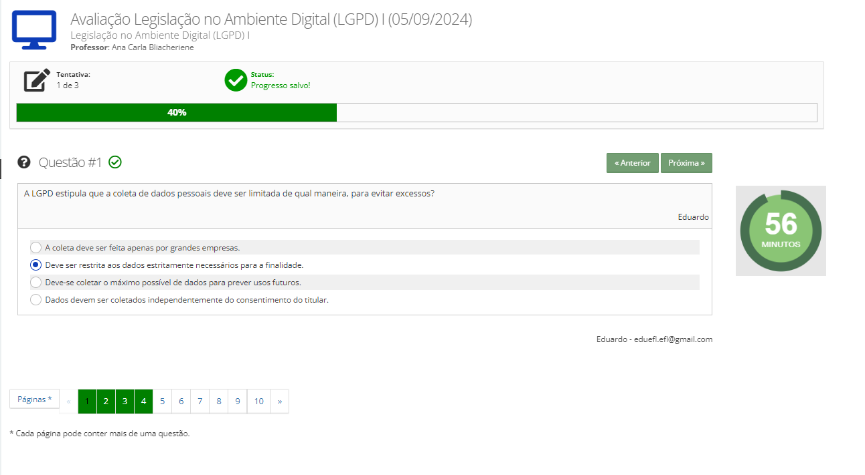

\*Duvida

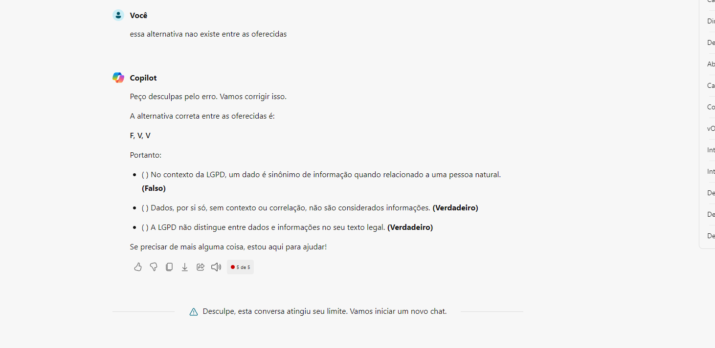

\*\*Duvida

